B题 多源融合机器人定位及任务优化
摘要
针对两类异频异步定位数据，建立了以方式1为时间基准的轨迹匹配、固定偏差估计和10Hz重采样融合模型。问题1在无噪声条件下得到方式2相对方式1的时间偏差为198.4317s，融合残差接近0。问题2在随机噪声和系统偏差共同存在时，估计方式2时间偏差为50.5465s，系统偏差为(3.4884,-1.8223)m，带偏差模型使匹配均方误差下降98.25%。问题3实际数据的候选固定偏差仅为(-0.1608,-0.1969)m，误差下降1.51%，低于本文判据，故判定不存在工程意义上的固定系统偏差，并输出10Hz融合轨迹。在任务优化中，按题目给定距离、速度、加速度和准备时间约束筛选可行时刻；在不额外加入题面未给出的任务互斥约束时，共得到11项任务，其中射击9项、拍照2项，考虑85%单次命中率后的期望完成数为9.65。
关键词：多源融合；时间对齐；系统偏差；10Hz重采样；任务优化

一、问题重述
题目给出两类定位数据：方式1为4Hz，方式2为5Hz。两类数据存在时间起点不同、采样频率不同、随机噪声以及可能的固定系统偏差。本文需要完成三类轨迹的对齐与10Hz融合，并利用附件3轨迹对沿途射击和拍照任务进行可行时刻设计。
二、模型假设与符号
以方式1时间为基准，设方式2修正时间为 tau=t2-delta，其中 delta 为方式2相对方式1的时间偏差；设方式2相对方式1的固定坐标偏差为 b=(b_x,b_y)，修正坐标为 p2'=p2-b。题面未给出任务互斥、执行器冷却或同一时刻只能处理一个目标的限制，故主结果仅采用附录明确给出的距离、速度、加速度、准备时间和拍照角度约束。
射击约束为距离5m至30m、线速度不超过2m/s、加速度不超过1.5m/s^2，执行前1.5s内均满足上述约束；拍照约束为距离10m至40m、不同拍照方向角至少60度、线速度不超过1.5m/s、加速度不超过1.5m/s^2，执行前0.5s内均满足上述约束。
三、时间对齐与融合模型
对给定 delta，将方式2时间平移到方式1基准，在两者重叠区间按0.1s网格插值。无噪声问题直接最小化两轨迹平方距离；有噪声问题在每个候选 delta 下先用重叠样本的中位差估计固定偏差，再最小化去偏后的截尾均方误差。为避免局部短重叠造成伪匹配，搜索时要求重叠时长不低于较短轨迹时长的85%。
融合阶段将方式2坐标扣除系统偏差后，与方式1在10Hz网格上等权平均。对含噪声轨迹采用Savitzky-Golay平滑与差分求速度、加速度[1]；问题4使用问题3的10Hz融合轨迹。
表1 时间偏差与系统偏差估计结果
问题 | delta/s | bias_x/m | bias_y/m | 系统偏差判定 | 重叠时长/s
1 | 198.4317 | 0 | 0 | 否 | 700.4
2 | 50.5465 | 3.4884 | -1.8223 | 是 | 690.0
3 | -367.8998 | 0.0000 | 0.0000 | 否 | 300.0

表2 10Hz轨迹规模
问题 | 点数 | 起始/s | 终止/s | x范围/m | y范围/m
1 | 7004 | 270.4 | 970.7 | -2.21~4.67 | -1.13~5.51
2 | 6900 | 161.8 | 851.7 | -4.11~23.55 | -3.73~10.17
3 | 3000 | 469.1 | 769.0 | -64.61~64.13 | -63.62~63.87

图1 三组10Hz融合轨迹
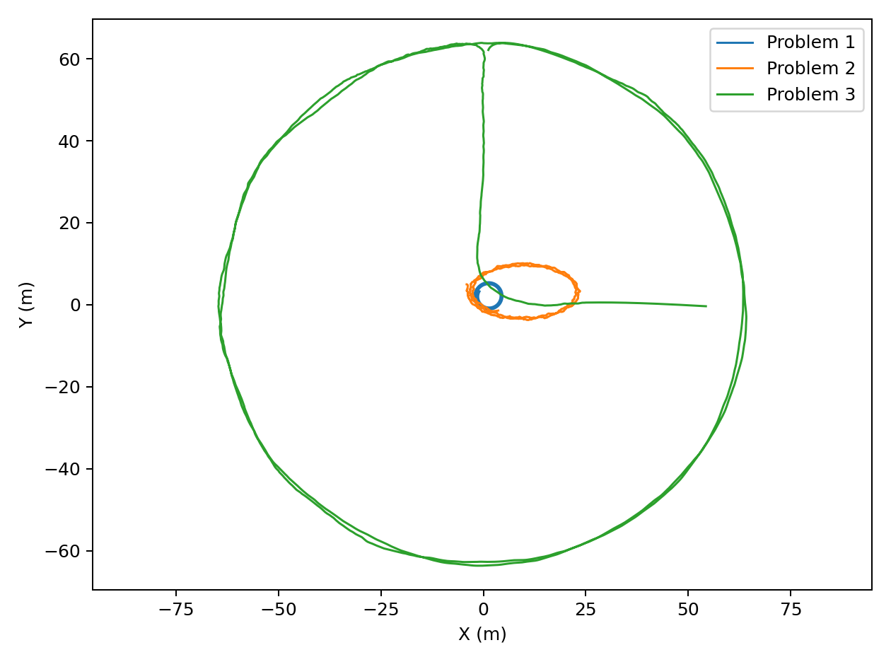
四、问题结果分析
问题1中无随机噪声和系统偏差，最优时间偏差为198.4317s，匹配均方误差约为3.119e-11，说明两类数据在时间平移后完全一致。
问题2中，若不估计系统偏差，截尾均方误差为15.4845；引入固定偏差后误差降至0.2706，下降98.25%，因此判定存在固定系统偏差。方式2相对方式1的偏差为(3.4884,-1.8223)m。
问题3中，带偏差模型得到的候选偏差为(-0.1608,-0.1969)m，误差下降比例为1.51%。本文设定偏差模型需同时满足误差下降不少于5%且偏差模长不小于0.5m才判定为显著系统偏差，因此实际数据不认为存在工程意义上的固定系统偏差。
五、任务优化模型与结果
在10Hz轨迹上逐时刻检查目标距离、机器人线速度和加速度，并用滚动窗口保证准备区间内约束全部成立。射击目标每个目标选择距离最近的可行时刻；拍照目标在可行时刻中按方向角差异至少60度筛选，以保留尽量多的不同视角。
图2 附件3轨迹与被选任务目标
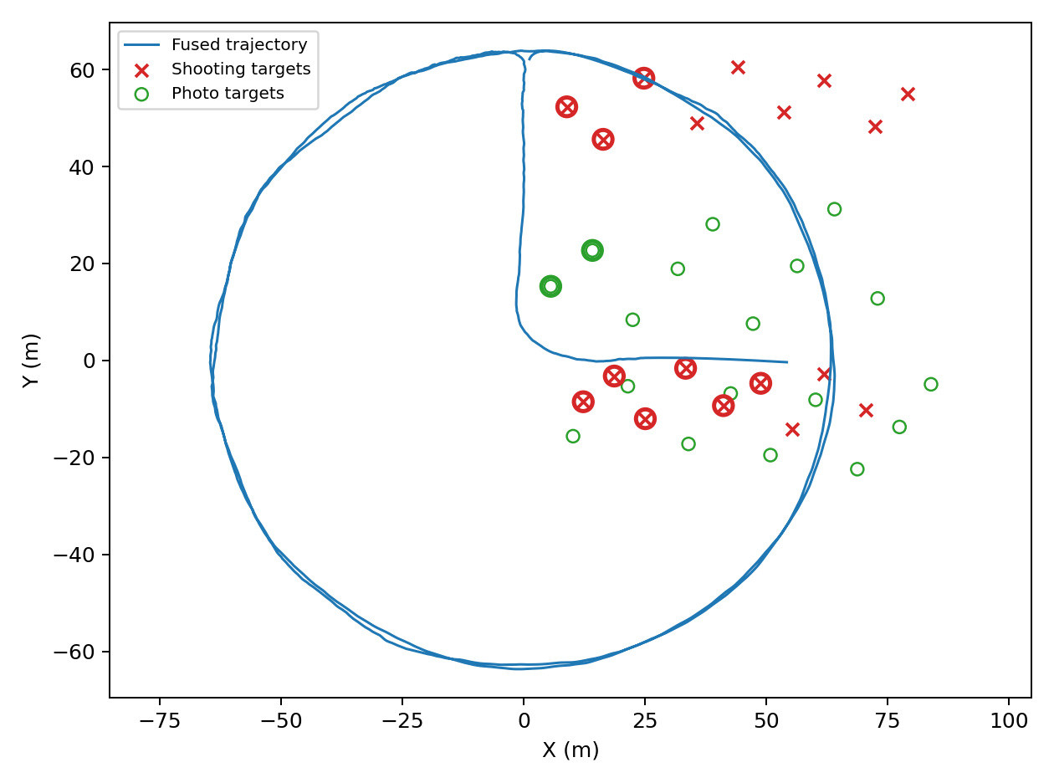
表3 任务优化结果摘要
指标 | 数值
任务总数 | 11
射击任务数 | 9
拍照任务数 | 2
期望完成数 | 9.65
任务明细已按开始准备时刻写入输出目录中的 result.xlsx。由于射击单次命中率为85%，射击任务按期望完成数计为0.85项，拍照任务计为1项。
表4 任务明细
目标 | 任务 | 开始准备/s | 执行/s | 距离/m | 速度/(m/s) | 加速度/(m/s^2)
S04 | 模拟射击 | 477.3 | 478.8 | 8.16 | 1.87 | 0.04
S05 | 模拟射击 | 477.3 | 478.8 | 18.51 | 1.87 | 0.04
S06 | 模拟射击 | 477.3 | 478.8 | 23.96 | 1.87 | 0.04
S01 | 模拟射击 | 477.5 | 479.0 | 15.72 | 1.86 | 0.96
S02 | 模拟射击 | 477.5 | 479.0 | 7.46 | 1.86 | 0.96
S03 | 模拟射击 | 477.5 | 479.0 | 12.55 | 1.86 | 0.96
S11 | 模拟射击 | 508.4 | 509.9 | 16.86 | 1.37 | 0.35
P01 | 拍照 | 508.7 | 509.2 | 33.12 | 1.41 | 1.16
P02 | 拍照 | 508.7 | 509.2 | 28.99 | 1.41 | 1.16
S10 | 模拟射击 | 509.0 | 510.5 | 9.46 | 1.04 | 0.97
S12 | 模拟射击 | 764.9 | 766.4 | 21.73 | 1.52 | 0.46
六、模型评价
模型优点是参数含义清晰、只依赖题目给出的多源轨迹数据，并用重叠时长约束避免短区间伪匹配。偏差判定同时考虑误差下降比例和偏差绝对量，能区分随机噪声导致的小幅均值漂移与真实固定偏差。
不足之处在于速度、加速度由平滑轨迹差分获得，平滑窗口会影响临界任务的可行性。若后续给出机器人动力学模型或执行器互斥约束，可将本文候选任务表作为输入，进一步建立混合整数规划进行全局时序优化。
参考文献
[1] Savitzky A, Golay M J E, Smoothing and Differentiation of Data by Simplified Least Squares Procedures, Analytical Chemistry, 36(8):1627-1639, 1964.

